|  |  |
| --- | --- |
|  | **2011** |
|  | Projet IA  Benoit Eche & Maxime Rivière |

|  |
| --- |
| **Calcul de la production d’electricite** |
| Ce document a pour but de présenter notre méthode calcul de la production d’électricité générée par les panneaux solaires. |

Table des matières

1. Les variables 2

a. La maison 2

b. Situation géographique 2

c. Les panneaux solaires 3

2. Calcul 3

3. Bibliographie 4

# Les variables

## La maison

Les variables de la maison dont nous avons besoins sont : l’inclinaison du toit et l’exposition en %sud.

Grace à ces informations nous pouvons calculer le rendement des panneaux solaire avec le diagramme suivant :

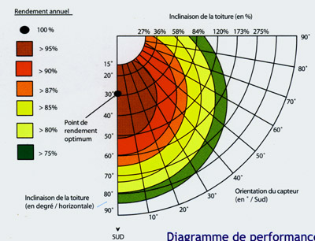

Source : <http://www.ipc-energies.com/photovoltaique2.htm>

## Situation géographique

Département :

- Nombre d’heures d’ensoleillement

-Puissance soleil

La puissance émise par le soleil et d’environ 1000W/m².

-Température

Lorsque la température augmente la tension diminue ce qui fait que les panneaux photovoltaïques ont un meilleur rendement en hiver lorsque les températures sont faibles (Température de référence : 25°C).

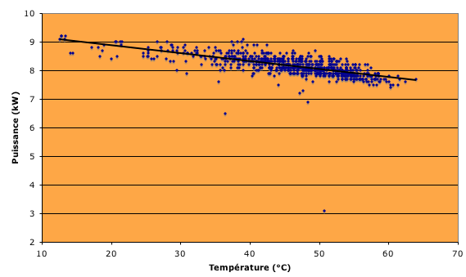

Source : <http://www.photovoltaique.info/Points-cles-pour-une-installation.html>

## Les panneaux solaires

Technologies :

- Monocristallins

Rendement : 12%/16%

-Polycristallins

Rendement : 10%/13%

-Amorphes

Rendement : 5%/10%

Si l’on ajoute des régulateur MPPT (Maximum Power Power Tracking) on peut passer de 15 à 30%. Cette technologie permet de faire varier la charge en sortie des panneaux solaire afin d’optimiser la puissance fournie. Cout d’un MPPT : 55€/1500€

Automatisation de la rotation :

En période d’équinoxe la non-automatisation de la rotation par rapport à l’azimut réduit de 58% le rendement.

Surface

Cacul de la puissance de soleil/m²

# Calcul

Le calcul de l’énergie se fait donc par le calcul suivant :

E = Ps * ᵑg * ᵑp * ᵑt * s * t

Avec :

E = Energie produite

Ps = Puissance du soleil

ᵑg = Rendement géographique (inclinaison/exposition)

ᵑp = Rendement panneaux (technologie, automatisation,...)

ᵑt = Rendement thermique (pertes liées à la température

s = surface des panneaux

t = durée d’équivalent plein soleil de la journée

# Bibliographie

<http://fr.wikipedia.org/wiki/%C3%89nergie_solaire_photovolta%C3%AFque>

<http://www.seatronic.fr/conseil/panneau-solaire-principe.php>

<http://www.outilssolaires.com/pv/prin-centrale-pv.htm>

<http://www.groupe-energie-environnement.com/>

<http://www.edfenr.com/sem-campagne-generique-printemps2011?gclid=CJGEqsvJwqoCFQcNfAodjhD96A#estimation>

<http://www.ddmagazine.com/314-combien-panneaux-solaires-energie-monde.html>

<http://www.ipc-energies.com/photovoltaique2.htm>

<http://www.maison.com/architecture/ecologie/panneaux-solaires-photovoltaiques-4713/>

<http://www.companeo.com/panneaux-photovoltaiques/category4682?utm_source=google&utm_campaign=go_facil_devis_panno_photo_part_lt&utm_medium=cpc&xtor=SEC-4&qcp=go_facil_devis_panno_photo_part_lt>

<http://www.groupe-energie-environnement.com/electricite-solaire-photovoltaique/capteurs.php?gclid=CIzXh8zJwqoCFQMLfAod6GK67w>

<http://forum-photovoltaique.fr/viewtopic.php?t=917>

<http://panneausolaire.free.fr/fabrication_fonctionnement.php>

<http://jean-pierre.rossi.pagesperso-orange.fr/bricolage/panneausol.htm>

<http://www.eco-energie.ch/content/view/129/26/>

Valeur moyenne par type de panneau :

<http://www.birdenergy.fr/ChoixPanneaux.htm>

Graphique de production :

<http://statistiques.consospy.fr/all_statistiques.php?key=17285145CF7371446DEF808B886ECFCE>

Galerie de statistique production & consommation :

<http://statistiques.consospy.fr/galerie.php>